第3节 直线运动（二）
一、填空题
1．寓言《龟兔赛跑》中说：乌龟与兔子同时从起点跑出，兔子在远远超过乌龟时，便骄傲地睡起大觉．兔子醒来后继续向终点跑去，发现乌龟比它先到了终点，乌龟在整个过程中的速度约为2×10⁻² m/s，兔子正常跑动的速度可达20m/s以上．假设整个比赛路程为2000m，比赛过程中的s-t图像如图所示，则在整个比赛过程中乌龟的平均速度_______（大于／等于／小于）兔子的平均速度，乌龟比赛用时约为_______s．
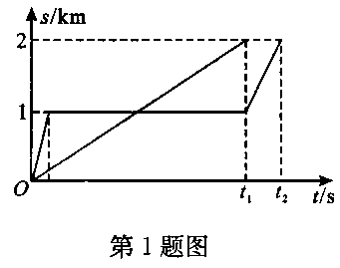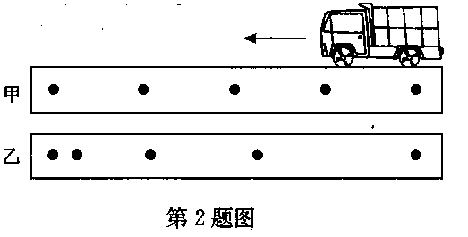
2．带滴墨水装置的小车每隔相等时间滴一滴墨水，把小车放在铺有纸带的水平面上做直线运动，会在纸带上留下一系列墨水“滴痕”．小车先后两次向左做直线运动，得到两条带有 “滴痕”的纸带，各截取一段（如图所示）．
(1)小车每隔相等时间滴一滴墨水，表明纸带上任意相邻两个“滴痕”的时间间隔______．
(2)纸带甲的“滴痕”表明，小车在这段时间做_______运动．
(3)纸带乙的“滴痕”表明，小车在这段时间的速度逐渐_______（增大／减小）．
3．放学了，某同学在离校回家的路上，运用所学到的物理知识估测出他在前一半路程中的平均速度为2m／s，后一半路程中的平均速度为3m／s，那么，请你帮他计算一下，该同学在回家的全程中的平均速度应为_______m/s．
4．某地区道路如图所示，一歹徒在A处作案后沿AB以5m／s的速度逃跑．到达B时停留1s，接着沿BC以6m／s的速度逃跑．在歹徒经过AB中点时，被巡逻的警察发现并立即从A出发沿AC拦截歹徒，结果警方恰好在C处将歹徒抓获，警察从发现到捕获歹徒共历时_______s，警察追捕歹徒的速度为_______；
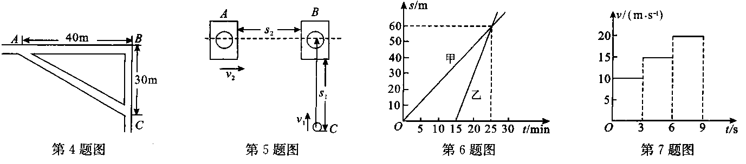
5．在奥运会上，射击运动员打移动靶．已知子弹的速度是800m／s，活动靶移动的速度是20 m／s，若活动靶移动的方向和射击方向垂直，运动员所在位置距活动靶中弹点100m处，如图所示．问运动员在移动靶离中弹点_______m时开枪，子弹才能正好击中活动靶．
6．甲、乙两物体从同一地点出发沿同一方向运动．其路程s跟时间t的关系图像如图所示．仔细观察图像，你能获得什么信息?_______ ．（写出一条即可）
7．如图所示，则物体在全程上的平均速度为_______m/s．
二、选择题
8．如图所示的四幅图是表示物体运动的路程s或速度υ与时间t关系的图像，能表示物体做匀速直线运动的是 ( )
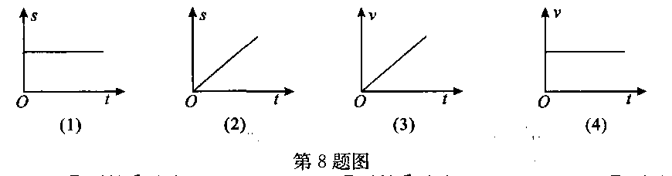
A．(1)和(2) B．(2)和(3) C．(2)和(4) D．(1)、(2)、(3)和(4)
9．一辆长30m的大平板车，匀速通过长70m的桥，所用时间是10s，它以同样的速度通过另一座桥，用时20s，那么这座桥的长度是 ( )
A．140m B．170m C．200m D．230m
10．小宇跟小丽进行百米赛跑，每次小宇都比小丽提前10m到达终点，若小宇退后10m．再同小丽比赛（两人同时起跑，且两人的平均速度和原来一样），结果是
A．小丽先到达终点 B．一起到达终点 C．小宇先到达终点 D．无法确定
11．某商场的自动扶梯在0.5min内，可以把站在扶梯上的顾客送到二楼，如果扶梯不动，人走上去需要1.5min，那么人沿着开动的自动扶梯走上去，需要的时间为 ( )
A．2min B．1min C．0.375min D．0.5min
12．“蜻蜓点水”是常见的自然现象，蜻蜓点水后在平静的水面上会出现波纹．某同学在研究蜻蜓运动的过程中获得了一张蜻蜓点水的俯视照片，照片反映了蜻蜓连续三次点水后某瞬间的水面波纹．如果蜻蜓飞行的速度恰好与水波的传播速度相等，不考虑蜻蜓每次点水所用的时间，在下列四幅图中，与照片相吻合的是( )
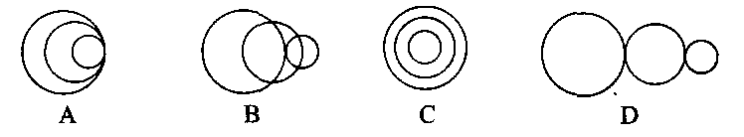
三、简答题
13．如图所示为汽车沿直线运动的路程时间图像，图中s轴表示汽车离开出发点的路程，请根据此图分析汽车的运动情况，并在右边虚线框中画出描述汽车在这段时间内的速度一时间图像．
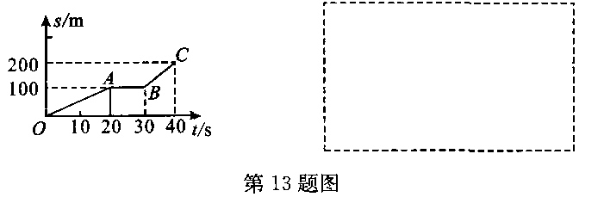

14．在一些岔路口，人车相撞的交通事故有所增加，有人猜想事故的发生与行人横过马路时的错误判断有关．
(1)如图甲所示，一位老农准备横过马路时，正好有一辆轿车从距岔路口100m处驶过来，轿车行驶的速度与时间的关系图像如图乙所示，老农行走的路程与时间的关系图像如图丙所示．如果公路宽12m，问：老农能否在轿车到达岔路口前完全穿过公路？
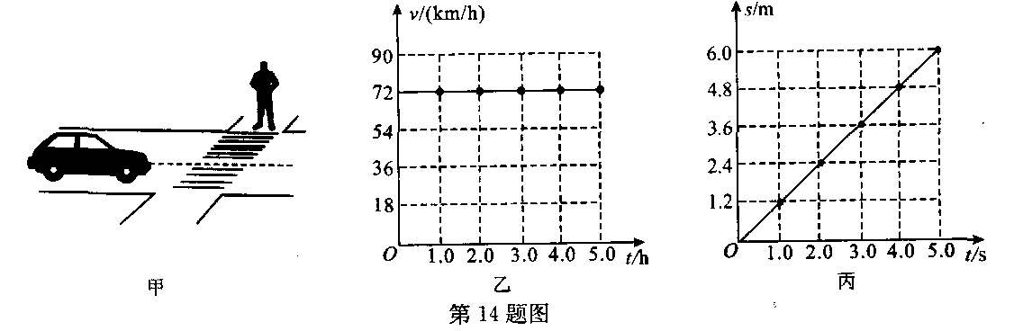
(2)为了减小在岔路口发生人车相撞事故，请你分别向交警部门（或道路建设部门）、汽车司机和过路的行人各提一项合理的建议．

15．在如图所示的十字路口处，有一辆长10m、宽2.2m的客车正以10m／s速度正常匀速行驶在马路中间，当它与斑马线的中点B相距60m时，马路边上的小王同学正好在斑马线中间A点出发沿AB穿过马路，A、B间的距离为8m，求：小王同学运动的速度为多少时，能够安全过马路？
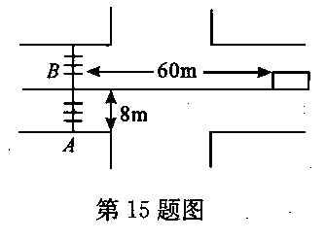
16．如图所示，一铁路桥长400m，一个人在桥上行走，当人走到距前方桥头190m处时，发现迎面驶来一列火车，火车速度为40m／s，火车距前方桥头800m，问这个人至少以多大速度跑步才能安全离开铁路桥？
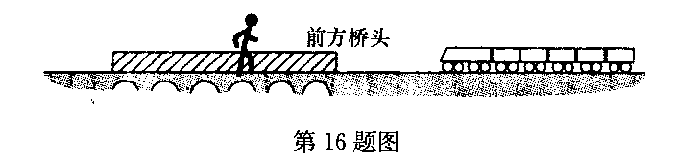

参考答案
1．大于 1×10⁵ 2．(1)相等 (2)匀速直线 (3)减小 3．2.4 4．10 5m/s 5．2.5
6．乙的速度比甲大（或乙出发比甲晚15min；或甲、乙出发后在60m处相遇等）
7．15 8．C 9．B 10．C 11．C 12．A
13．OA段速度为5m/s，AB段速度为0，BC段速度为10m/s，如图所示．
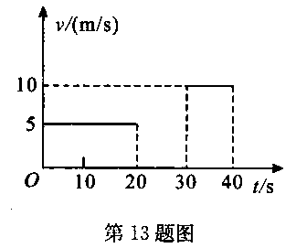
14．(1)该老农不能完全通过马路，有人车相撞的危险．
(2)所提建议应符合实际情况，给交警部门的建议：①设立警示标志，提醒注意岔路口；②设立强制减速带 给汽车司机的建议：①通过岔路口时要减速慢行；②注意观察，避让过路行人． 给过路行人的建议：①正确估计车速和车距，保证足够的过路时间；②宁停三分，不抢一秒．
15．大于1.7m/s或小于1.14m/s
16．7m/s

